要求：画出一个物联网项目的体系结构图<如：充电桩监控项目（包含充电、设备状态监控、统计、用户管理、账单管理）>。

一、第一级分解
充电桩监控系统在第一级分解中，将整个系统划分为五个主要功能模块：
1. 充电管理模块
负责充电过程的启动、停止、监控和记录管理。
2. 设备状态监控模块
负责设备状态的实时检测、故障报警、维护管理和监控。
3. 统计管理模块
负责充电统计、设备使用统计、收入统计和报表生成。
4. 用户管理模块
负责用户注册、登录、信息管理和权限管理。
5. 账单管理模块
负责账单生成、查询、支付管理和账单统计。
二、详细分解
（一）充电管理模块
充电管理模块进一步分解为四个子功能：
1. 启动充电：处理充电请求，启动充电流程
2. 停止充电：处理停止充电请求，结束充电流程
3. 充电过程监控：实时监控充电过程中的各项参数
4. 充电记录管理：记录和管理所有充电历史数据
（二）设备状态监控模块
设备状态监控模块进一步分解为四个子功能：
1. 设备状态检测：实时检测充电桩设备的工作状态
2. 故障报警：当设备出现故障时及时发出报警信息
3. 设备维护管理：管理设备的维护计划和维护记录
4. 实时监控：对设备进行24小时不间断监控
（三）统计管理模块
统计管理模块进一步分解为四个子功能：
1. 充电统计：统计充电次数、充电时长、充电量等数据
2. 设备使用统计：统计设备使用率、使用频率等指标
3. 收入统计：统计充电收入、收入趋势等财务数据
4. 生成报表：根据统计数据生成各类分析报表
（四）用户管理模块
用户管理模块进一步分解为四个子功能：
1. 用户注册：新用户注册功能，收集用户基本信息
2. 用户登录：用户身份验证和登录管理
3. 用户信息管理：管理用户个人信息的增删改查
4. 权限管理：管理不同用户角色的访问权限
（五）账单管理模块
账单管理模块进一步分解为四个子功能：
1. 账单生成：根据充电记录自动生成账单
2. 账单查询：提供账单查询和检索功能
3. 支付管理：处理用户支付请求和支付状态管理
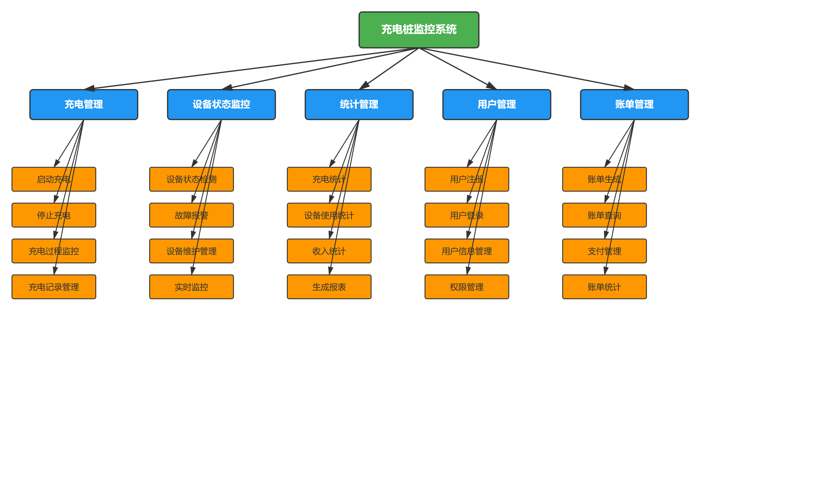
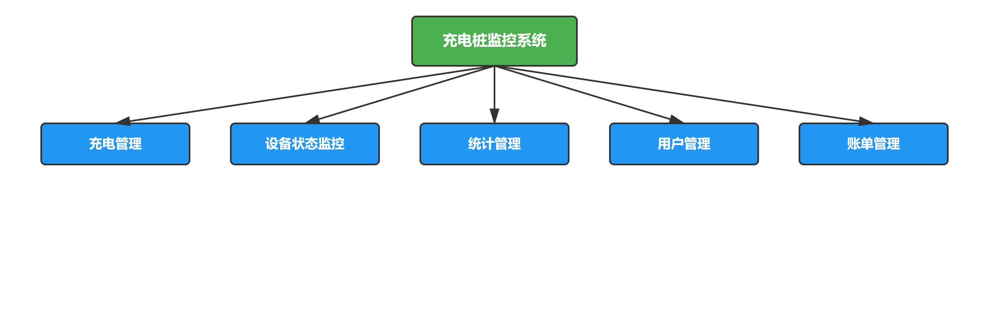
4. 账单统计：统计账单数据，分析收入情况

